Zuigkit Ø 38 mm BB5
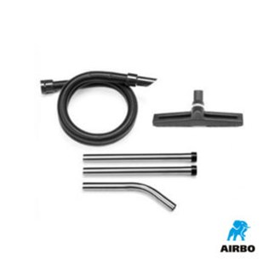

Zuigkit ø38mm (BB5):
– 2,4m slang | 500360 | EUR 35,65
– Zuigmond | 500331 | EUR 49,60
– Zuigbuis gebogen | 500365 | EUR 18,85
– Zuigbuis recht L440mm | 500357 | EUR 18,85
– Bestelnummer complete kit: 500336

